# LAPORAN

**PRAKTIKUM INTERNET DAN BISNIS ICT**



**OLEH :**

**KELOMPOK III (TIGA)**

**1. LA ODE MUHAMMAD ILHAM SETIAWAN (F1G12006)**

**2. HERTIN ODE (F1G120040)**

**3. MARIAN SAMUEL MAGAI (F1G120056)**

**ASISTEN PENGAMPUH :**

**WAHID SAFRI JAYANTO**

**PROGRAM STUDI S1ILMU KOMPUTER**

**JURUSAN MATEMATIKA**

**FAKULTAS MATEMATIKA DAN ILMU PENGETAHUAN ALAM**

**UNIVERSITAS HALU OLEO**

**KENDARI**

**2021**

# HALAMAN PENGESAHAN

**LAPORAN LENGKAP**

OLEH :

KELOMPOK 3

LA ODE MUHAMMAD ILHAM SETIAWAN (F1G12006)

HERTIN ODE (F1G120040)

MARIAN SAMUEL MAGAI (F1G120056)

Menerangkan bahwa apa yang tertulis dalam laporan lengkap ini adalah benar dan dinyatakan telah memenuhi syarat.

Kendari, Juli 2021

Menyetujui

Asisten

(WAHID SAFRI JAYANTO)

Praktikan



(KELOMPOK 3)

# KATA PENGANTAR

*Assalamu’alaikum Warahmatullahi Wabarakatuh*

Puji syukur kehadirat Allah *subhaanallahu wata’ala,* karena berkat taufik dan hidayah-Nya, sehingga penulis dapat menyelesaikan laporan lengkap praktikum Internet dan Bisnis ICT dalam rangka memenuhi salah satu syarat kelulusan dan untuk mengikuti ujian praktikum Internet dan Bisnis ICT .

Dalam penyusunan laporan lengkap ini, penulis banyak memperoleh bimbingan, masukan dan dukungan dari berbagai pihak. Oleh karena itu, pada kesempatan ini penulis mengucapkan terima kasih khususnya kepada dosen mata kuliah Internet dan Bisnis ICT, **Drs. Laode Saidi,M.Kom** yang telah memberikan dasar teori yang berguna selama praktikum ini serta kepada asisten Praktikum Internet dan Bisnis ICT, **Wahid Safri Jayanto** atas arahan dan koreksi kepada penulis sehingga laporan lengkap ini dapat selesai seperti yang diharapkan. Penulis tak lupa pula mengucapkan terimakasih kepada teman-teman yang telah berbagi suka duka selama praktikum berlangsung serta semua pihak yang telah memberikan bantuan dan motivasinya kepada penulis hingga laporan lengkap ini dapat selesai.

Penulis menyadari bahwa laporan lengkap praktikum ini masih jauh dari kesempurnaan.Oleh karena itu, penulis sangat mengharapkan kritik dan saran dari para pembaca demi kesempurnaan laporan lengkap ini.

*Wassalamu’alaikum Warahmatullahi Wabarakatuh*

Kendari, Juli 2021

Penulis

# DAFTAR ISI

COVER i

HALAMAN PENGESAHAN ii

KATA PENGANTAR iii

DAFTAR ISI iv

DAFTAR TABEL vii

DAFTAR GAMBAR viii

BAB 1 PENDAHULUAN 9

1.1 Latar Belakang 9

1.2 Rumusan Masalah 11

a. Apa yang dimaksud dengan Internet? 12

b. Apa yang dimaksud dengan bahasa pemrograman *web*? 12

c. Apa yang dimaksud dengan *CSS*? 12

d. Apa yang dimaksud dengan *Figma*? 12

*e.* Bagaimana cara kerja atau cara menngunakan aplikasi *Figma* dalam membuat suatu *design?* 12

*f.* Macam-macam server *local!* 12

*g.* Apa yang dimaksud dengan aplikasi *desain UI/UX?* 12

h. Apa yang dimkasud dengan aplikasi *Xammp?* 12

i. Penjelasan *project* 12

1.3 Tujuan 12

a. Mengetahui apa yang dimaksud dengan Internet! 13

*b.* Mengetahui apa yang dimaksud dengan pemrograman *web!* 13

c. Mengetahui apa yang dimaksud dengan *CSS*! 13

*d.* Mengetahui apa itu aplikasi *Figma!* 13

*e.* Mengetahui cara kerja aplikasi *Figma!* 13

f. Mengetahui macam-macam server *local!* 13

g. Mengetahui apa yang dimaksud dengan aplikasi *desain UI/UX?* 13

h. Mampu menjelaskan *project* yang telah dibuat! 13

i. Mampu mengetahui apa yang dimaksud dengan aplikasi *Xammp!* 13

1.4 Manfaat 13

BAB 2 PEMBAHASAN 14

2.1 Pengertian Internet 14

*2.2* Pengertian Pemrograman*Web* 14

*2.3* Pengertian *CSS* 16

*2.4* Pengertian Aplikasi *Figma* 18

*2.5* Cara Kerja Aplikasi *Figma* 19

*2.6* Macam-Macam Server *Local* 20

*2.6.1 XAMPP* 20

*2.6.1 WampServer* 20

*2.6.1 IIS* 21

*2.6.2 AMPPS* 21

*2.7* Aplikasi *Desain UI/UX* 22

*2.7.1* Apa itu *UI/UX*? 22

2.7.2 Komponen dalam *UI/UX* 22

2.7.3 Informasi Arsitektur 22

2.7.4 Interaksi Desain 23

*2.7.5 Fungsionalitas* 24

2.7.6 *Prototype* 24

2.7.7 Desain Visual 24

*2.8* Aplikasi *Xammp* 25

2.8.1 Pengertian Aplikasi *Xammp* 25

2.8.2 Mengenal Fungsi *XAMPP* 25

2.8.3 Bagian Penting dalam XAMPP & Fitur Penunjangnya 26

2.8.4 *XAMPP Web* Server Lokal Andalan 30

2.9 Alat dan Bahan dalam Membuat design 31

2.10 Penjelasan *Project* 32

BAB 3 PENUTUP 42

3.1 Simpulan 42

3.2 Saran 43

DAFTAR PUSTAKA 44

# DAFTAR TABEL

Tabel 2.1 Alat dan Bahan 32

# DAFTAR GAMBAR

Gambar 2.1 *Htdocs* 28

Gambar 2.2 *PhpMyAdmin* 29

Gambar 2.3 *Control Panel* 30

Gambar 2.4 *Sign In* 34

Gambar 2.5 *Menu Sign In* 35

Gambar 2.6 Halaman *Sign Up* 36

Gambar 2.7 Halaman Verifikasi 37

Gambar 2.8 Tampilan Setelah Verifikasi 38

Gambar 2.9 Katalog 39

Gambar 2.10 Laman Belanja 40

Gambar 2.11 Laman *Check Out* 41

Gambar 2.12 Laman Informasi Pengiriman 42

# PENDAHULUAN

## Latar Belakang

Seiring dengan berjalannya waktu perkembangan teknologi informasi semakin pesat.Tak dapat dipungkiri bahwa aplikasi perangkat lunak kini sudah menjadi kebutuhan yang tidak bisa dilepaskan lagi dari kehidupan masyarakat di Indonesia.Kebutuhan masyarakat dunia yang selalu terikat dengan berbagai aplikasi, membuat berbagai penyedia aplikasi berkompetisi untuk selalu menemukan sebuah inovasi terbaru.

Aplikasi berbasis *web*, mulai populer seiring dengan jumlah pengguna internet aktif di seluruh dunia. Selain mudah untuk diakses perangkat *website* juga tidak membutuhkan sumber daya yang besar dari sisi perangkat keras atau lunak.Dari setiap kalangan-pun dapat menggunakan sebuah aplikasi *website*. Aplikasi *website*  juga banyak sekali digunakan oleh perusahaan-perusahaan, instansi pemerintahan dan juga per-orangan.

*Figma* adalah editor grafis vektor dan alat *prototyping* dengan berbasis *web* serta fitur *offline* tambahan yang diaktifkan oleh aplikasi *deskop* untuk *Mac OS* dan *Windows*. Aplikasi pendamping *Figma Mirror* untuk *Android* dan *IOS* memungkinkan untuk melihat *ptototype Figma* pada perangkat seluler.Rangkaian fitur *Figma* berfokus pada perangkat penggunaan dalam antarmuka pengguna dan desain pengalaman pengguna dengan penekanan pada kolaborasi waktu nyata *(real-time).*

Sederhananya, *Figma* adalah desain digital dan alat *prototyping.* Ini adalah aplikasi desain *UI* dan *UX* yang dapat anda gunakan untuk membuat situs *web*, aplikasi, atau komponen antarmuka pengguna yang lebih kecil yang dapat diintegrasikan ke dalam proyek lain. Dengan alat berbasis vektor yang hidup di *cloud*, *Figma* memungkinkan para penggunanya untuk bekerja di mana saja dari *browser*.Cara ini termasuk alat *zippy* yang dibuat untuk desain, pembuatan *prototype*, kolaborasi, dan sistem desain organisasi.

Alat atau *tool* yang sebanding dengan *Figma* adalah termasuk *Sketch, Adobe XD,Invision* dan *Framer*.Juga seperti banyak *tool* lainnya, *Figma* didukung oleh komunitas *desainer* dan pengembang yang kuat yang berbagi *plugin* untuk meningkatkan *fungsionalitas* dan mempercepat alur kerja.Siapa pun dapat berkontribusi dan berbagi.*Figma* juga digunakan oleh beberapa merek besar termasuk *Slack, Twitter, Zoom, Dropbox* dan *Walgreens.*Nama-nama itu saja menunjukkan bahwa alat ini cukup kuat untuk memberi daya pada hampir semua proyek.

## Rumusan Masalah

Adapun rumusan masalah dalam pembahasan ini adalah sebagai berikut :

### Apa yang dimaksud dengan Internet?

### Apa yang dimaksud dengan bahasa pemrograman *web*?

### Apa yang dimaksud dengan *CSS*?

### Apa yang dimaksud dengan *Figma*?

### Bagaimana cara kerja atau cara menngunakan aplikasi *Figma* dalam membuat suatu *design?*

### Macam-macam server *local!*

### Apa yang dimaksud dengan aplikasi *desain UI/UX?*

### Apa yang dimkasud dengan aplikasi *Xammp?*

### Penjelasan *project*

## Tujuan

Adapun tujuan dalam pembahsan ini adalah sebagai berikut :

### Mengetahui apa yang dimaksud dengan Internet!

### Mengetahui apa yang dimaksud dengan pemrograman *web!*

### Mengetahui apa yang dimaksud dengan *CSS*!

### Mengetahui apa itu aplikasi *Figma!*

### Mengetahui cara kerja aplikasi *Figma!*

### Mengetahui macam-macam server *local!*

### Mengetahui apa yang dimaksud dengan aplikasi *desain UI/UX?*

### Mampu menjelaskan *project* yang telah dibuat!

### Mampu mengetahui apa yang dimaksud dengan aplikasi *Xammp!*

## Manfaat

Manfaat yang di dapat oleh penulisan dari pembuatan laopran ini adalah bertambahnya dan berkembanggnya pengetahuan tentang internet, *website,* penegertian *Figma*, cara penggunaan aplikasi *Figma,* macam-macam server *local*, aplikasi *Xammp* serta mengetahui tentang aplikasi *UI/UX*.

# PEMBAHASAN

## Pengertian Internet

Internet adalah jaringan komunikasi global yang menghubungkan komputer dan jaringan komputer di seluruh dunia.Singkatan dari Interconnected Network ini memungkinkan kita berbagi informasi dan berkomunikasi dari mana saja dan dengan siapa saja.

Standar teknologi pendukung yang dipakai secara global adalah *Transmission Control Protocol* atau Internet *Protocol Suite* (disingkat sebagai istilah *TCP/IP).TCP/IP* ini merupakan protokol pertukaran paket (dalam istilah asingnya *Switching Communication Protocol)* yang bisa digunakan untuk miliaran lebih pengguna yang ada di dunia.

Sementara itu, istilah *“internetworking”* berarti cara/prosesnya dalam menghubungkan rangkaian internet beserta penerapan aturannya yang telah disebutkan sebelumnya. (Team, 2021)

## Pengertian Pemrograman*Web*

Pemrograman *web* diambil dari 2 suku kata yaitu pemrograman dan *web.* Pemrograman yang dalam bahasa *English* adalah programming dan diartikan proses, cara, perbuatan program.

Jaringan komputer yang terdiri dari kumpulan situs internet yang menawarkan teks dan grafik dan suara dan sumber daya animasi melalui protokol transfer *hypertext.*(Sefima, 2012)

Orang banyak mengenal *web* dengan istilah *WWW (world wide web), World Wide Web* adalah layanan internet yang paling populer saat ini internet mulai dikenal dan digunakan secara luas setelah adanya layanan *WWW* ***.****WWW* adalah halaman-halaman *website* yang dapat saling terkoneksi satu dengan lainnya *(hyperlink)* yang membentuk samudra belantara informasi .*WWW* berjalan dengan protokol *HyperText* Transfer Protokol *(HTTP).* Halaman *Web* merupakan file teks murni *(plain text)* yang berisi *sintax-sintax HTML* yang dapat dibuka/ dilihat/ diterjemahkan dengan Internet *Browser* .*Sintax HTML* mampu memuat konten *text,* gambar, audio, video dan animasi. Kini internet identik dengan *web,* karena kepopuleran *web* sebagai standar *interface* pada lanyanan-layanan yang ada di internet, dari awalnya sebagai penyedia informasi, ini digunakan juga untuk komunikasi dari *email* sampai dengan chatting, sampai dengan melakukan transaksi binsin *(commerce)* (Betha Sidik,Ir, Pemrograman *web* dengan *HTML*, Informatika Bandung, 2005) Banyak keuntungan yang diberikan oleh Aplikasi berbasis *Web* dari pada aplikasi berbasis *destop*, sehingga aplikasi berbasis *web* telah diadopsi oleh perusahaan sebagai bagian dari strategi teknologi informasinya, karena beberapa alasan :

a.) Akses informasi mudah,

b.) Setup server lebih mudah,

c.) Informasi mudah didistribusikan,

c.) Bebas *platform*, informasi dapat di sajikan oleh *browser web* pada sistem operasi mana saja karena adanya standar dokumen berbagai tipe data dapat disajikan.

## Pengertian *CSS*

*CSS(Cascading Style Sheet)* adalah suatu teknologi yang digunakan untuk memperindah tampilan halaman *website* (situs). Singkatnya dengan menggunakan *Methode CSS* ini anda dengan mudah mengubah secara keseluruhan warna dan tampilan yang ada di situs anda, sekaligus memformat ulang situs anda (merubah secara cepat).*CSS* juga memungkinkan si pembuat *web* untuk memodifikasi *HTML* untuk membentuk tampilan sebuah *website.*Jadi kalo kita ini adalah arsitek, maka *HTML* adalah bangunannya dan *CSS* adalah desain *interior* dan *eksteriornya.*

*Cascading**Style Sheets (CSS)* ini ternyata juga bisa meletakkan *styles* yang berbeda pada *layers* atau (lapisan) yang berbeda pula. *CSS* ini terdiri atas *style* sheet yang memberitahu*browser* dalam menyelesaikan suatu dokumen yang akan disajikan.  lalu untuk fitur-fitur baru pada halaman *web* juga lama dapat ditambahkan dengan bantuan *style sheet.*  Pada saat menggunakan *CSS*, kita tidak perlu repot-repot menulis *font*, *size*  atau pun *color* pada setiap paragraf nya, ataupun pada setiap dokumen sekalipun. Lalu, setelah kita membuat sebuah *stylesheet*, kita pun bisa menyimpan kode tersebut sekali saja dan juga dapat kembali menggunakannya apabila suatu saat diperlukan

*CSS* adalah *standard* pembuatan dan pemakaian *style* untuk dokumen terstruktur ,*CSS* digunakan untuk mempersingkat penulisan *tagHTML* seperti *font*,*color*,*text*, dan *table* menjadi lebih ringkas sehingga tidak terjadi pengulangan tulisan.

*CSS* adalah sebuah dokumen yang berdiri sendiri dan dapat dimasukkan dalam kode *HTML* atau sekedar mejadi rujukan oleh *HTML* dalam pendefinisian *style*.*CSS* menggunakan kode-kode yang tersusun untuk menetapkan *style* pda elemen *HTML* atau dapat juga digunakan membuat *style* baru yang biasa disebut *class*.

*CSS* dapat mengubah besar kecilnya *text*, mengganti warna *background* pada sebuah halaman, atau dapat pula mengubah warna *border* pada tabel, dan masih banyak lagi hal yang dapat dilakukan oleh CSS. *Singkatnya, CSS digunakan untuk mengatur susunan tampilan pada halaman HTML.*

*CSS* dapat digunakan untuk menggantikan , , dan , dikarenakan hal berikut: sebuah file *css* dapat menjadi rujukan banyak halaman *HTML*. Hanya dibutuhkan 1 baris kode untuk melakukan hal tersebut. Ini berarti akan meminimalkan *file*-*fileHTML* yang akan dibuat. Jika ingin mengubah tampilan *website* yang telah dibuat, maka yang perlu dilakukan hanya mengganti baris-baris kode pada *css* nya saja, tanpa perlu mengutak-atik *file*-*fileHTML* nya.

*CSS* dapat mengatur banyak atribut pada sebuah halaman secara mudah. Misalnya: warna *background*, *border*, *shadow*, yang berbeda pada masing-masing *tag* yang digunakan. Satu dari beberapa kehebatan tekhnologi *css* ini dan merupakan alasan banyak orang menyukai penggunaannya adalah memperbolehkan kita untuk mendefinisikan sebuah *style*-*sheet* global yang dapat menerapkan aturan-aturan *css* tersebut untuk keseluruhan dokumen-dokumen *HTML* pada halaman *website* kita. Keuntungannya jelas sekali, jika kita ingin mengubah tampilan situs, kita tinggal mengedit satu *file* saja sekarang, kita akan mencoba melihat bagaimana *css* itu bekerja. Untuk itu, kita butuh sebuah *text* editor (*notepad*, *wordpad*, *Msword*, semua tergantung kesukaan masing-masing), dan sebuah *webbrowser* tentunya.(Abror, 2021)

## Pengertian Aplikasi *Figma*

*Figma* adalah editor grafis vektor dan alat *prototyping* dengan berbasis *web* serta fitur *offline* tambahan yang diaktifkan oleh aplikasi *desktop* untuk *MacOS* dan *Windows*. Aplikasi pendamping *FigmaMirror* untuk *Android* dan *iOS* memungkinkan untuk melihat *prototypeFigma* pada perangkat seluler.Rangkaian fitur *Figma* berfokus pada penggunaan dalam antarmuka pengguna dan desain pengalaman pengguna dengan penekanan pada kolaborasi waktu nyata (*real*- *time*).

Sederhananya, *Figma* adalah desain digital dan alat *prototyping*. Ini adalah aplikasi desain *UI* dan *UX* yang dapat kita gunakan untuk membuat situs *web*, aplikasi, atau komponen antarmuka pengguna yang lebih kecil yang dapat diintegrasikan ke dalam proyek lain. Dengan alat berbasis vektor yang hidup di *cloud*, *Figma* memungkinkan para penggunanya untuk bekerja di mana saja dari *browser*.Cara ini termasuk alat *zippy* yang dibuat untuk desain, pembuatan *prototipe*, kolaborasi, dan sistem desain organisasi.

Alat atau tool yang sebanding dengan *Figma* adalah termasuk *Sketch*, *AdobeXD*, *Invision*, dan *Framer*.Juga seperti banyak *tool* lainnya, *Figma* didukung oleh komunitas *desainer* dan pengembang yang kuat yang berbagi *plugin* untuk meningkatkan *fungsionalitas* dan mempercepat alur kerja.Siapa pun dapat berkontribusi dan berbagi.*Figma* juga digunakan oleh beberapa merek besar termasuk *Slack*, *Twitter, Zoom, Dropbox,* dan *Walgreens*.Nama-nama itu saja menunjukkan bahwa alat ini cukup kuat untuk memberi daya pada hampir semua proyek.(Serbi, 2020)

## Cara Kerja Aplikasi *Figma*

Mengingat banyaknya kelebihan *Figma* sehingga bagian terbaik dari *Figma* sebenarnya lebih sulit untuk ditunjukkan.Karena *Figma* berhasil menyatukan banyak hal-hal kecil yang *detail* yang dulu sering luput namun sebenarnya diperlukan untuk menunjang pekerjaan. Berikut ini beberapa *tips* dan *trick*yang bisa dicoba atau terapkan jika ingin menggunakan *Figma* bersama tim.

1.) Dalam *Figma* sebuah simpul pada *vektor* dapat memiliki banyak segmen yang melekat padanya (lebi dari sekedar dua standar).Bentuk yang lebih *kompleks* yang dapat di buat dengan ini disebut jaringan *vektor.*

2.) *Figma* memungkinkan kita untuk dengan cepat mengimpor banyak gambar sekaligus, menempatkannya tepat di tempat yang kita inginkan.

3.) Saat kita memindahkan objek di sekitas kanvas di *Figma,* kita akan melihat tinggi dan lebarnya tercermin di penggaris.

4.) Salin kode *SVG* langsung dari objek dalam *Figma* dan sebaliknya. Kita dapat menyalin kode *SVG* dari editor kode dan menempelkannya sebagai grafik ke kanvas *Figma.*

## Macam-Macam Server *Local*

Macam-macam server *local* diantaranya adalah sebagai berikut :

### *XAMPP*

*Xampp* merupakan salah satu aplikasi *web* server *crossplatform* yang bisa dipakai di komputer *Windows, Linux,* maupun *Mac*.Di modul ini sudah tersedia modul *Apache, MySQL*, dan *FileZilla*.

Ini adalah salah satu *tools* favorit para *web developer*, baik yang pemula maupun *expert*. Dengan *XAMPP*, kita bisa menginstal aplikasi berbasis *ApacheWeb* Server hanya dengan beberapa klik.*XAMPP* dikembangkan oleh [*ApacheFriends*](http://apachefriends.org/).Anda bisa mengunduh aplikasi ini melalui situs resminya di *ApacheFriends.org.*

### *WampServer*

Sama seperti *XAMPP*, pengoperasian hampir mirip namun lebih kompleks, karena *WampServer* bisa dipergunakan untuk langsung *online*.

*WampServer* banyak digunakan oleh para *developer* untuk menguji *script* yang telah dibuatnya sudah layak untuk mengudara atau belum, dan bahkan ada beberpa server yang juga menggunakan *WampServer*.

*WampServer* ini sering dipakai untuk melihat *website* langsung secara *online* sebelum dipublikasikan.Karena belum tentu server Localhost yang menggunakan *XAMPP* sudah benar-benar sempurna tampil secara *online*.Untuk mendapatkan *WampServer* dapat diakses melalui *WampServer.com*.

### *IIS*

*IIS* merupakan *platform web* server bawaan *Windows*.Jadi jika kita pengguna *Windows* 7, bisa langsung menggunakannya hanya dengan menginstal aplikasi *NetFramework* yang bisa di download di *repository Microsoft.*

Jika kita adalah pengguna *ASP*, aplikasi *IIS* ini cocok untuk digunakan.Selain itu, *IIS* mempuyai fitur keamanan yang lebih ketat.

### *AMPPS*

*AMPPS* merupakan aplikasi *webserver* ciptaan *Softaculous* dan bisa digunakan baik sebagai *Webserverlocalhost* ataupun di *Onlinekan*, karena *AMPPS* sudah mendukung banyak pengaplikasian, *control panel* yang sudah dapat diakses melalui *browser* dan sudah terintegrasi dengan segala pengaturan seperti *hosting panel* dan juga dapat langsung mengatur domain *setting* dan sebagainya.

*Softaculous Auto installer* juga sudah termasuk disini, meskipun untuk memanfaatkan *Auto installer* ini diharuskan mempunyai koneksi internet. (Rofik, 2020)

## Aplikasi *Desain UI/UX*

### Apa itu *UI/UX*?

*UI* atau *User Interface* adalah proses dimana menampilkan sebuah hasil dalam bentuk tampilan yang dapat dilihat oleh pengguna *(user).* Lebih tepatnya adalah bagian *visual* dari *website, software*, maupun *hardware* untuk *user* dapat berinteraksi.Tujuan dari *User Interface* sendiri adalah untuk meningkatkan fungsionalitas serta *user experience* dari pengguna.

*UX* atau *User Experience* adalah proses dimana pengguna dapat berinteraksi dengan *interface* secara baik dan nyaman. Yang terpenting disini, tujuan dari *UX* adalah untuk meningkatkan kepuasan pengguna saat mengakses sebuah tampilan, baik dari sisi *website, mobile*, maupun *desktop*.*UX* sendiri menjadi sebuah penghubung antara pengguna dengan produk.

### **Komponen dalam *UI/UX***

Keberadaan dari *user interface* maupun *user experience* tentu saja tidak dapat dipisahkan. Masing – masing memiliki keterkaitan yang erat dalam memberikan pengalaman kepada pengguna dalam mengakses aplikasi.Terdapat beberapa komponen dalam *UI/UX* yang berperan dalam mengarahkan perilaku dari user dalam menggunakan aplikasi tersebut.

### **Informasi Arsitektur**

Informasi arsitektur adalah struktur dari segala bentuk informasi yang ditampilkan kepada pengguna. Sebelum membahas rancangan aplikasi, kita harus tahu terlebih dahulu apa yang dibutuhkan oleh user. Berikut ini, kami akan menjelaskan metode apa saja yang dibutuhkan dalam mengorganisir informasi arsitektur.

#### ****a. Hierarki****

Metode pengorganisasian informasi secara *hierarki* ini menggunakan konsep teori psikologi. Dalam hal ini, sangat diperhatikan dalam fungsionalitas dan penyusunan setiap elemen dari sebuah aplikasi yang akan dibuat. Contohnya, pembuatan navigasi yang dibuat di paling atas dan berfungsi sebagai penunjuk.

#### ****b. Sekuensial****

Metode sekuensial ini lebih menekankan pada proses *break-down* setiapinformasi menjadi beberapa tahapan yang nantinya akan digunakan oleh user. Fungsi dari metode ini, agar pengguna dapat mengingat lebih baik informasi yang diberikan.Contohnya, menu pada *e – commerce* yang memiliki produk informasi.

#### ****c. Matriks****

Metode *matriks* ini banyak melimpahkan tanggung jawab kepada sisi pengguna.Tanggung jawab disini, dalam mengorganisir informasi.Sebagai contoh, *sorting* merupakan fitur yang menggunakan metode *matriks*.

### **Interaksi Desain**

Aplikasi dibuat tidak hanya untuk dipandang dan dinikmati saja tampilannya.Tetapi, interaksi dari aplikasi tersebut juga sangat berperan penting.Interaksi juga didukung dengan desain yang baik pula.

Interaksi pada desain dapat berupa cara mengklik, menggeser, menekan fitur maupun tombol dalam aplikasi. Interaksi desain sangatlah penting untuk mengetahui kebiasaan *(behavior)* dari pengguna.

### ***Fungsionalitas***

*Fungsionalitas (usability)* merupakan komponen penting dalam desain *UI/UX*. Ukuran dari fungsionalitas ini dinilai dari seberapa mudah penggunaan dari aplikasi tersebut.Selain itu, ketepatan dan fitur yang mendukung bagi pengguna merupakan hal yang penting bagi tampilan *website* maupun *mobile*.

### ***Prototype***

Setelah menyusun ketiga komponen di atas, selanjutnya yang perlu dilakukan adalah membuat sebuah *prototype* kasar berupa *Wireframe. Output* dari *prototype* tersebut akan dijadikan *layout*. Yang mana, nantinya akan diserahkan kepada tim pengembang untuk proses pembuatan *software*.

### **Desain Visual**

Setelah hasil *wireframe* telah dibuat, barulah bagi seorang visual *designer* untuk membuat tampilan visual dari rancangan tersebut.Dengan penambahan dan perubahan pada warna, *style, font*, dll. Fungsinya supaya memberikan gambaran yang lebih jelas mengenai *desain* awal dari aplikasi yang akan dibuat.

*Tools* yang digunakan dalam pembuatan desain visual ini adalah *Adobe XD, Figma,* dll. Anda bisa menggunakan salah satu tools tersebut sesuai dengan kebutuhan anda. Dengan menggunakan *Figma*, anda dapat mengerjakan proyek secara *online* tanpa perlu menginstall terlebih dahulu *software* seperti pada *Adobe XD.*(Adani, 2020)

## Aplikasi *Xammp*

### Pengertian Aplikasi *Xammp*

*XAMPP* adalah sebuah software yang menjalankan peran sebagai *localweb* server. *Local web* server artinya, *localhost* komputer yang berperan menjalankan *web* server dan juga sistem *database*.

*Software* ini biasa digunakan untuk pengujian aplikasi *web* melalui *localhost*. Aplikasi *web* yang dikembangkan secara *native*, menggunakan *framework*, maupun *CMS* bisa diuji menggunakan *XAMPP*.

*XAMPP* dikembangkan oleh *Apache Friends*.*Apache Friends* sendiri merupakan proyek *nirlaba* yang bertujuan untuk mempromosikan server *web Apache.*

*Software* ini bisa di download melalui [*https://www.apachefriends.org/*](https://www.apachefriends.org/) dan bisa digunakan secara gratis sepenuhnya. Saat artikel ini dibuat, versi terbarunya adalah *XAMPP* 7.4.12.Cara instal *XAMPP* cukup sederhana, sama seperti instalasi *software* pada umumnya.

### Mengenal Fungsi *XAMPP*

Secara umum, *XAMPP* berfungsi sebagai *web* server yang bisa diakses melalui *localhost* komputer.

Aplikasi *web* yang belum sepenuhnya jadi, bisa dikembangkan dalam server lokal ini. *Developer* bisa menguji seluruh fungsi aplikasi *web*, menguji coba desain *web*, menyusun struktur konten, dan hal-hal lain sebelum resmi diluncurkan ke internet.

Dengan *XAMPP*, aplikasi *web* sudah bisa dipresentasikan secara *real*. Antarmuka, struktur konten, bahkan fungsi yang berjalan di back-end cukup identik dengan aplikasi *web* yang asli.

Setelah pengujian di *XAMPP* selesai dilakukan, aplikasi *web* bisa di *publish* secara online dengan *menguploadnya* di *web hosting*.

[*Jogjahost*](https://www.jogjahost.co.id/hosting)adalah salah satu *web hosting* handal untuk *mempublish* aplikasi *website* milik kita secara *online*.Selain *hosting*, Anda juga bisa menyewa berbagai variasi domain di *Jogjahost* dengan harga bersahabat.

Fitur-fitur yang ada dalam *XAMPP* sangat memudahkan proses pengujian aplikasi *web*. Selain *developer* profesional, *XAMPP* juga cukup lazim digunakan oleh pelajar atau mahasiswa untuk belajar mengembangkan aplikasi *web*.

### Bagian Penting dalam XAMPP & Fitur Penunjangnya

Software *XAMPP* terbagi dalam 3 bagian penting, yaitu:

* *Htdocs*

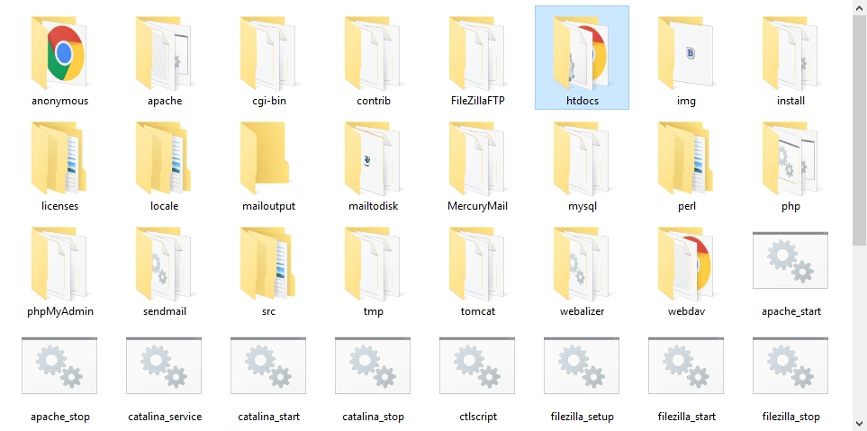

Gambar 2.1 *Htdocs*

Hasil instalasi *XAMPP* di *PC* memiliki sejumlah *folder* di dalamnya.*Htdocs* merupakan salah satu *folder* tersebut.Folder *Htdocs* sendiri berfungsi untuk menyimpan seluruh file dan dokumen yang akan menyusun aplikasi *web*.

Karena *XAMPP* merupakan server lokal, kapasitas penyimpanan dalam *htdocs*akan menyesuaikan dengan kapasitas *hardisk* pada *PC* kita.Untuk membuka *Htdocs*, kita hanya perlu membuka *folder* instalasi *XAMPP* dan *foldernya*akan terdapat di situ.

* *PhpMyAdmin*

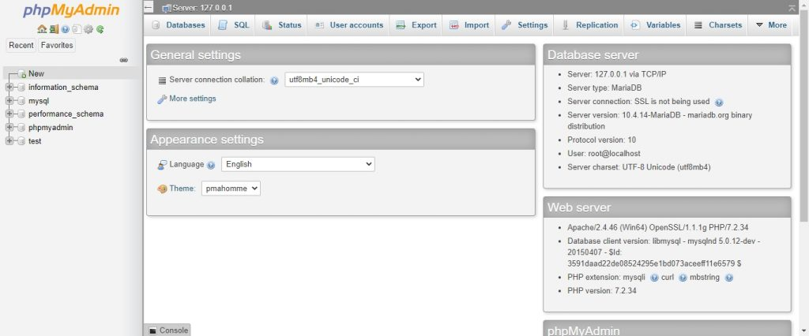

Gambar 2.2 *PhpMyAdmin*

*PhpMyAdmin* merupakan program untuk mengelola sistem *database* pada aplikasi *web. PhpMyAdmin* tidak hanya digunakan pada *XAMPP, web hosting* profesional biasanya juga menyediakan program ini.

Melalui *PhpMyAdmin*, Anda bisa melakukan segala konfigurasi *database*. Anda bahkan bisa menuliskan *script query* menggunakan program ini.Cara membuka *PhpMyAdmin di XAMPP* cukup sederhana, Kita hanya perlu menuliskan *URL* ***http://localhost/phpMyAdmin*** di *web browser*.*Control Panel*

* *Control Panel*

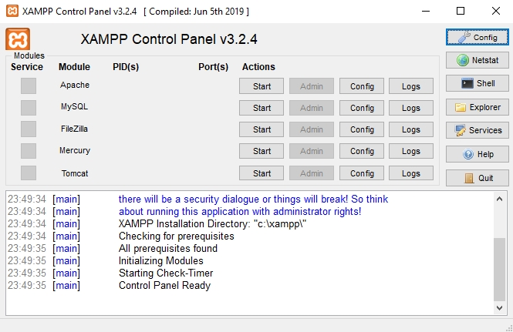

Gambar 2.3 *Control Panel*

Secara umum, *Control Panel* pada *XAMPP* berfungsi untuk mengatur, menjalankan, dan mengelola fitur secara umum.

Di *Control Panel t*erdapat sejumlah fitur yang bisa diatur, diantaranya:

1. *Apache -> Web* server yang digunakan dalam *XAMPP*.
2. *MySQL -> Database* yang digunakan dalam *XAMPP*.
3. *FileZilla -> FTP* Server yang memungkinkan kita untuk memindahkan file antar komputer pada jaringan lokal.
4. *Mercury -> Mail* Server berfungsi untuk menerima dan mengirim email pada suatu jaringan lokal.
5. *Tomcat -> Fitur* ini berfungsi untuk mempercepat akses data pada halaman aplikasi *website* dengan mendapatkan *Java Server Pages (JSP).*

Setiap fitur tersebut terbagi dalam suatu *module*.Anda bisa mengatur tiap fitur melalui perintah yang ada dalam modul.Kita bisa mencentang *box* pada fitur yang ingin Kita jalankan. Tombol *action* yang ada pada tiap modul diantaranya *Start/Stop, admin, config, logs.*Di *Control Panel* juga terdapat sejumlah tombol yang menjalankan fungsi penunjang lain:

1. *Config* : Tombol ini menuju halaman konfigurasi dasar pada *XAMPP*.
2. *Netstat* : Untuk mengecek aplikasi yang berjalan di *port default XAMPP*.
3. *Shell* : Membuka *CMD*. Kita bisa menggunakannya untuk melakukan konfigurasi pada *web* server tentu saja dengan *script CMD*.
4. *Explorer* : Sebuah shortcut bagi kita yang ingin langsung masuk ke *folder* instalasi  *XAMPP di windows explorer*.
5. *Services* : Untuk menampilkan semua *service* yang pada saat itu sedang berjalan di *background*.
6. *Help* : Menu bantuan yang mengarahkan kita pada *forum* komunitas *XAMPP*.
7. *Quit* : Tombol untuk menutup *software XAMPP.*

### ***XAMPP Web* Server Lokal Andalan**

Gunakan *XAMPP* untuk mengembangkan aplikasi *web* di server lokal.Pastikan aplikasi *web* yang kita kembangkan sudah sesuai rencana sebelum membuatnya *online*.*XAMPP* bisa menampilkan keseluruhan aplikasi *website* secara otentik untuk membantumu melakukan penyesuaian.Setiap fitur pada *XAMPP* membantu kita menjalankan proses perencanaan, pengembangan, dan pengujian aplikasi *web*. Konfigurasi database juga bisa dilakukan dengan bantuan *XAMPP*.

*XAMPP* tidak hanya bisa digunakan untuk mengembangkan dan menguji aplikasi *web native*.Kita juga bisa menggunakannya sebagai *web* server lokal untuk mengembangkan dan menguji aplikasi *web* yang dibuat dengan framework maupun *CMS*.Saat semuanya sudah sesuai, Kita bisa lebih yakin untuk membuatnya *dipublish online*. Hal tersebut juga akan meminimalisir perubahan-perubahan yang tidak perlu selama website sudah *terpublish online*.

*XAMPP* adalah *local web* server untuk membantu proses pengembangan dan pengujian aplikasi *web* sebelum di *hosting*.

## Alat dan Bahan dalam Membuat design

|  |  |  |
| --- | --- | --- |
| **No** | **Nama** | **Fungsi** |
| 1. | Komputer/Laptop | Sebagai alat untuk membuat design |
| 2. | Gambar Produk | Sebagai bahan yang akan dijual atau ditampilkan |
| 3. | Rancangan design | Berisi materi yang akan ditulis dalam design |

Tabel 2.1 Alat dan Bahan

## Penjelasan *Project*

Adapun langkah-langkah untuk menggunkan/memakai fitur *design*yang telah kami buat adalah sebagai berikut:

1. Pertama pilih cara *Sign In*.

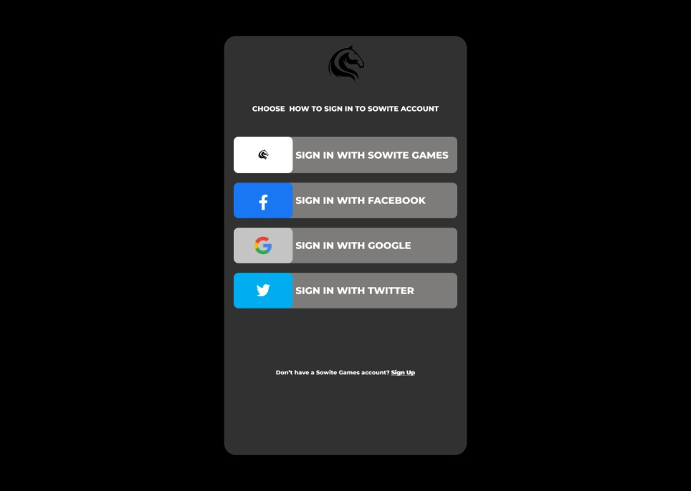

Gambar 2.4 *Sign In*

1. Jika sudah memiliki akun silahkan masukkan *ussername* dan juga *passwoard*.

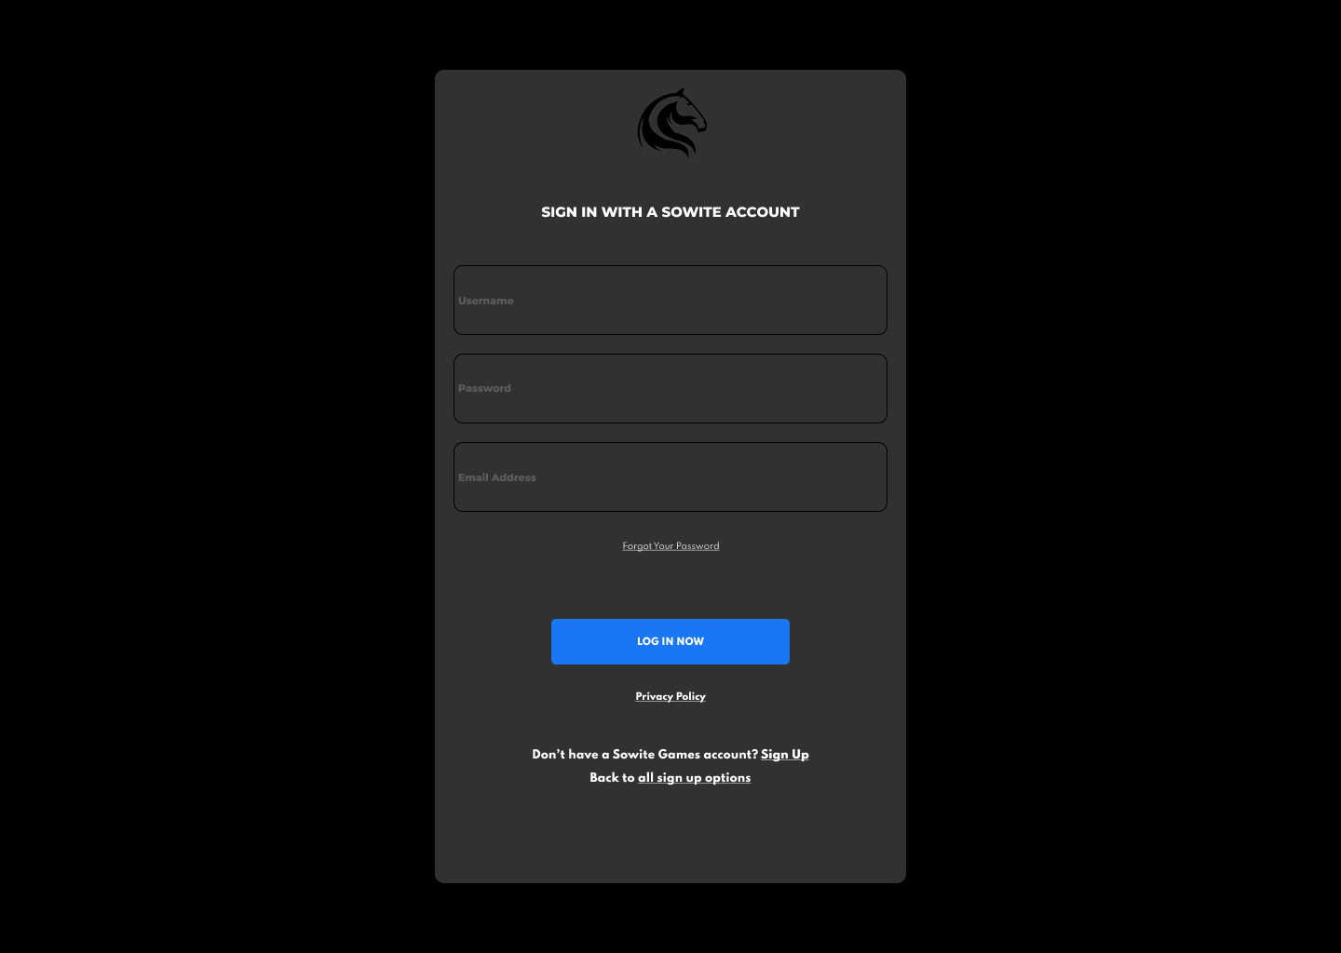

Gambar 2.5 *Menu Sign In*

1. Jika belum memiliki akun bisa membuat akun dengan menekan tombol *sign up* maka akan masuk ke menu *verifikasi* dan dilirim ke *email*.

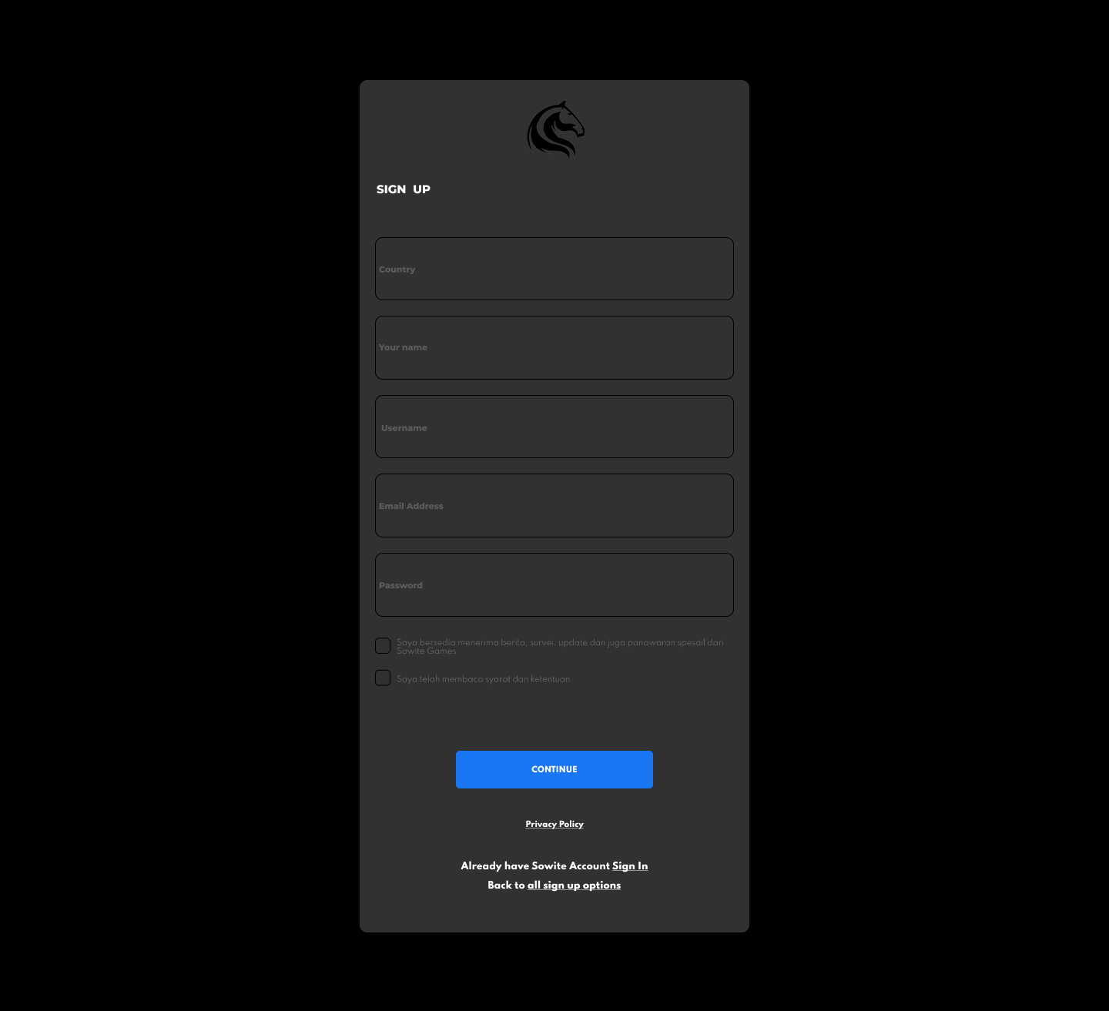

Gambar 2.6 Halaman *Sign Up*

1. Setelah memasukkan kode *verifikasi* akan dibawah kembali ke menu *login*

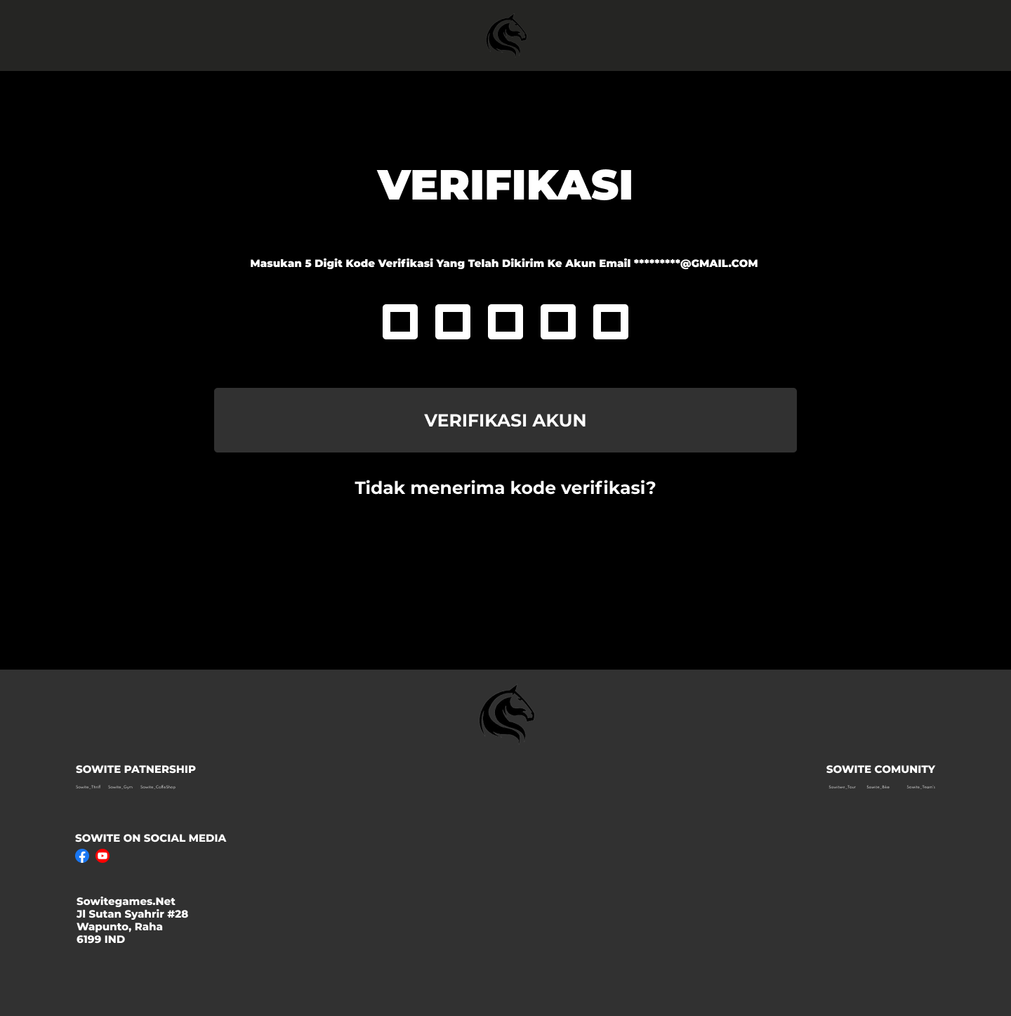

Gambar 2.7 Halaman Verifikasi

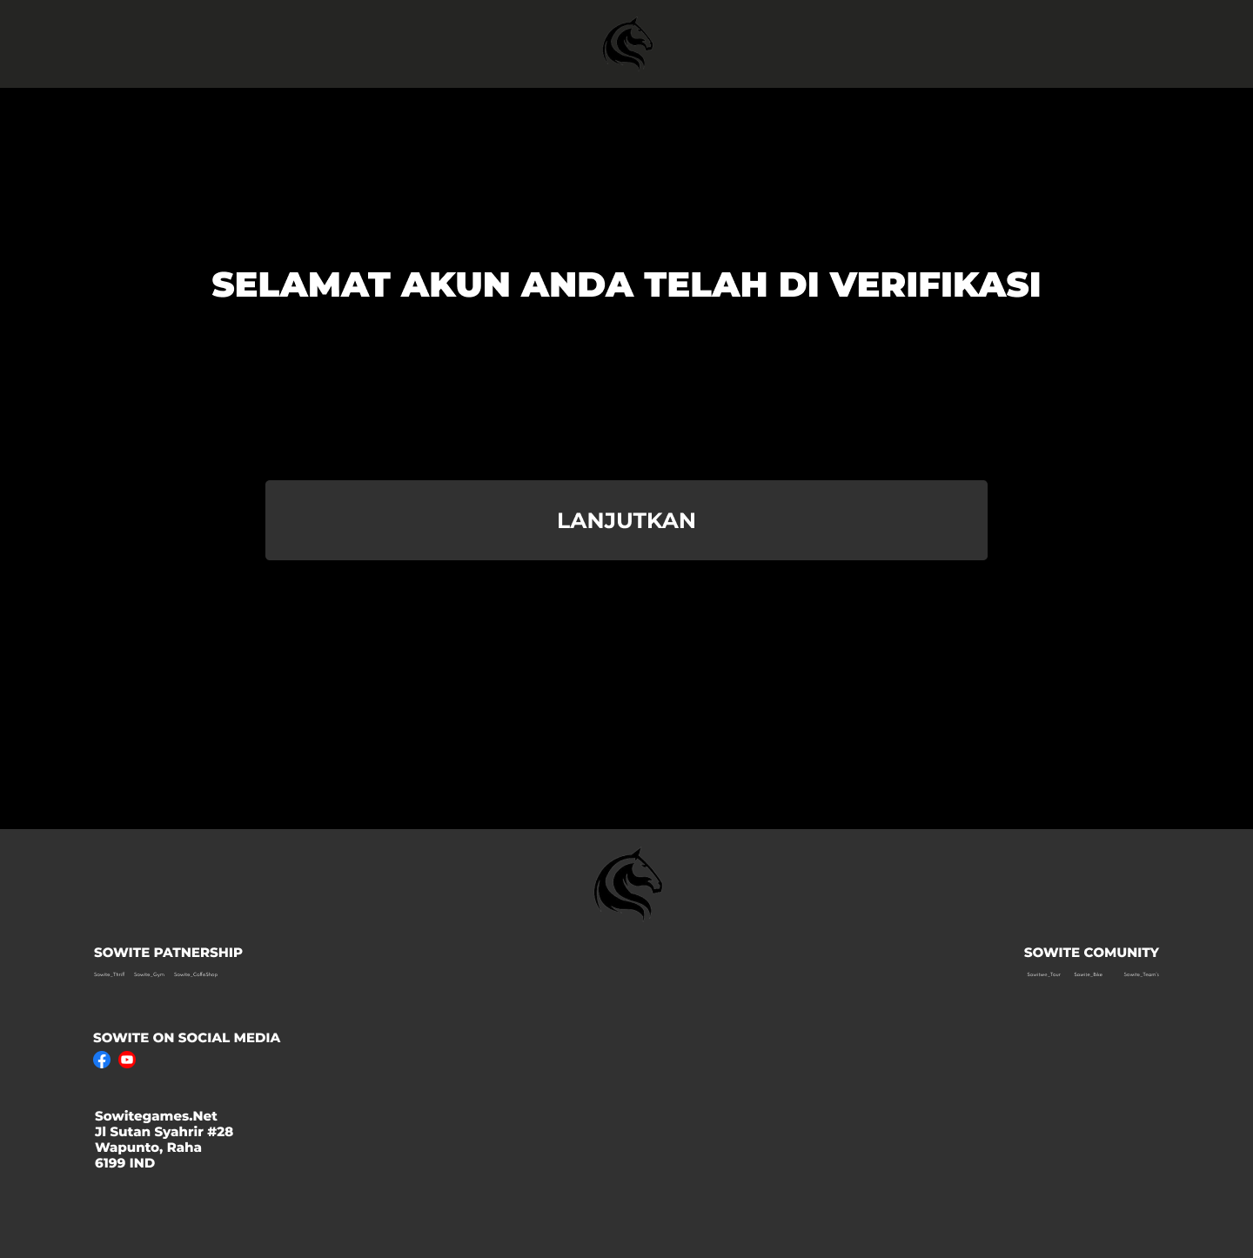

Gambar 2.8 Tampilan Setelah Verifikasi

1. Setelah *login*  anda bisa memilih barang.

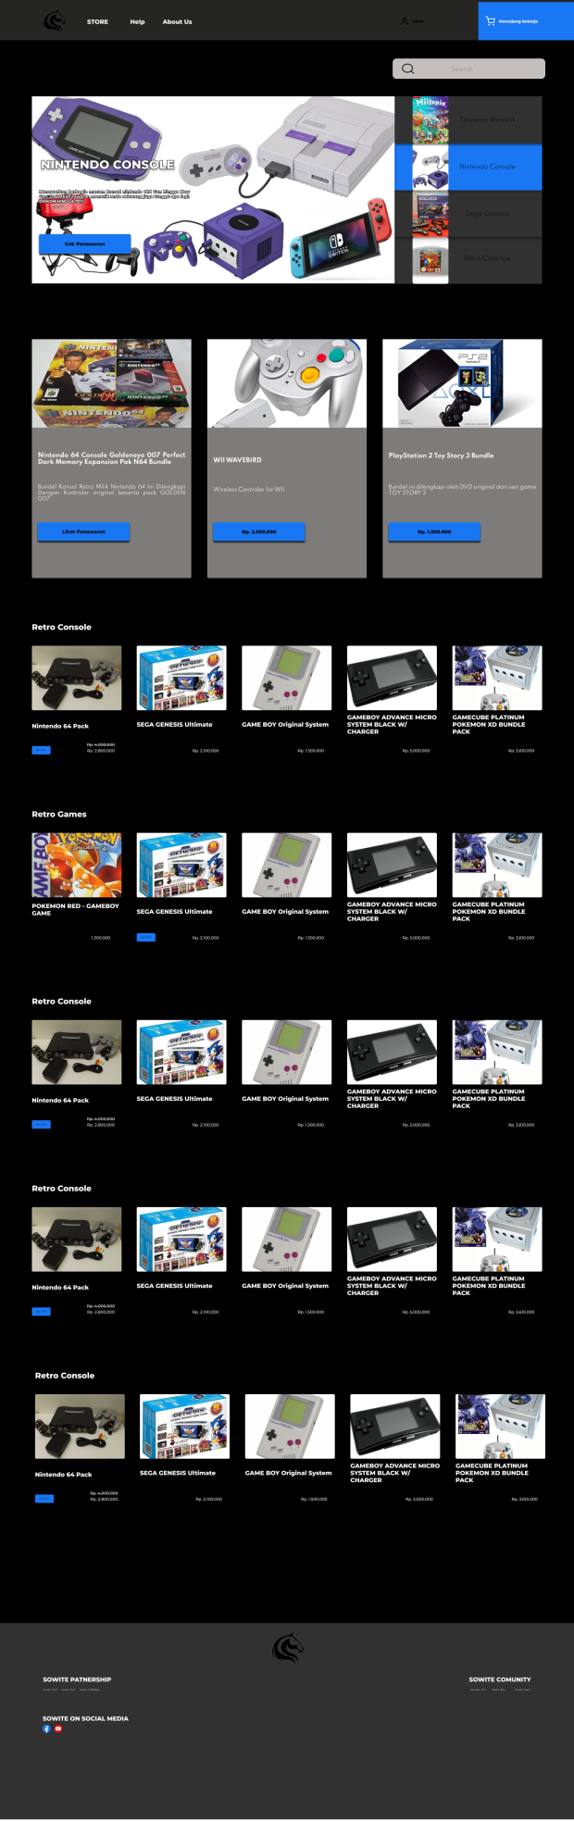

Gambar 2.9 Katalog

1. Kemudian klik barang yang ingin dibeli.

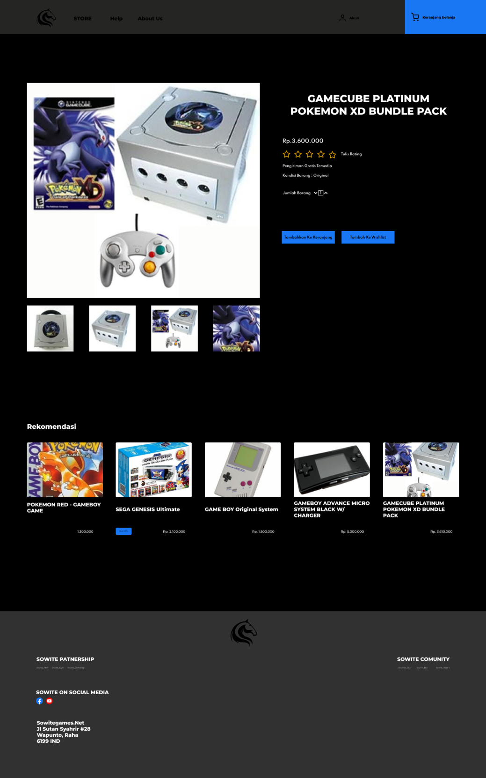

Gambar 2.10 Laman Belanja

1. Jika barang dirasa cukup, klik tambah ke keranjang, setelah itu cek keranjang belanjaan lalu lakukan *check out.*

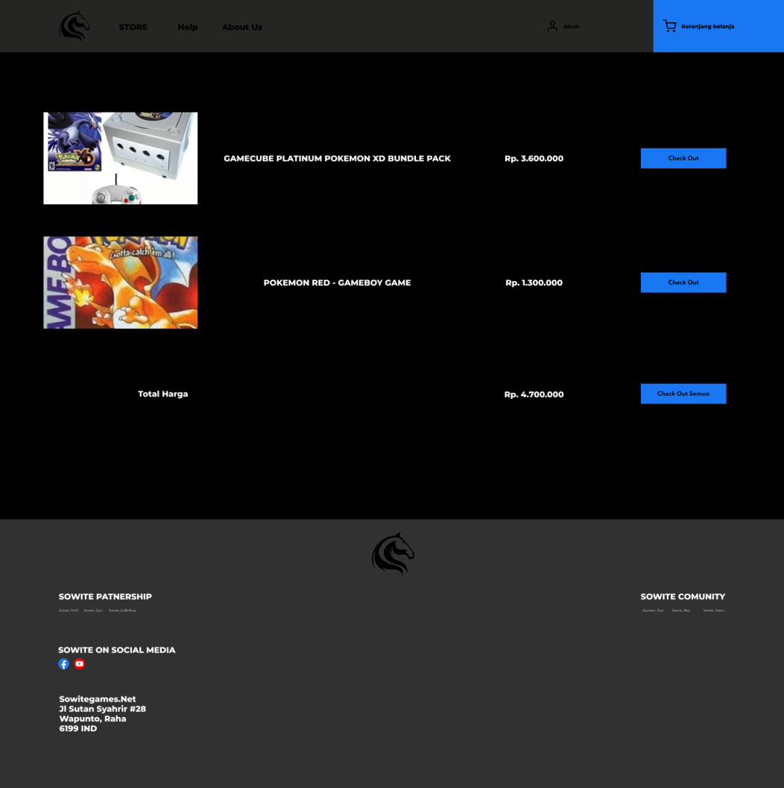

Gambar 2.11 Laman *Check Out*

1. masukkan nama, alamat serta pilih metode pembayaran

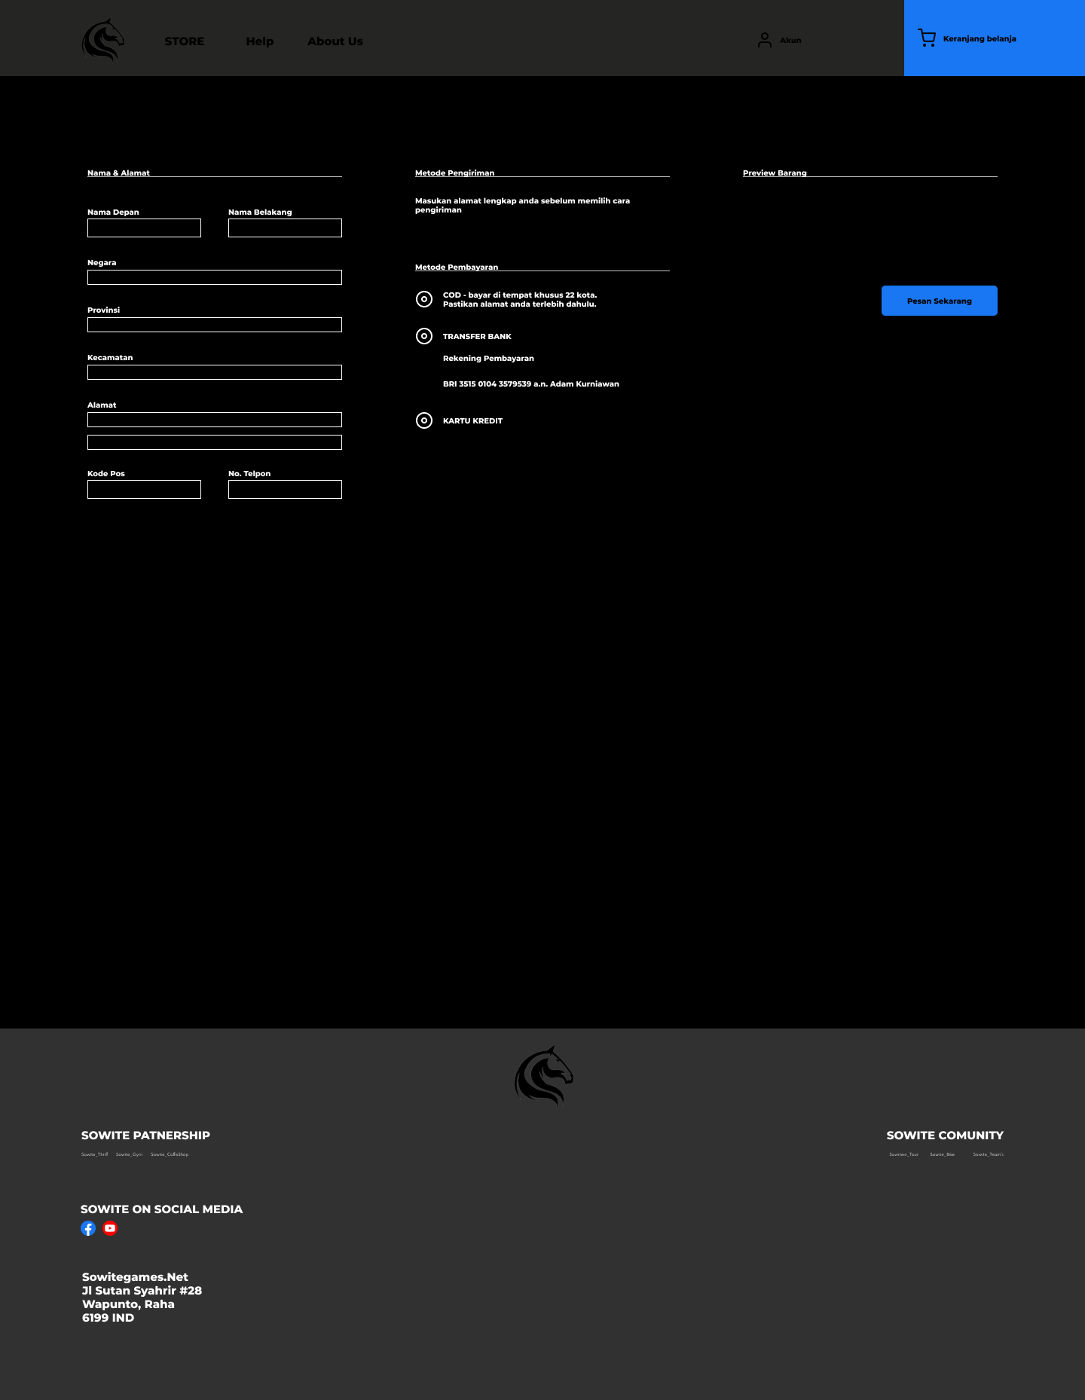

Gambar 2.12 Laman Informasi Pengiriman

# PENUTUP

## Simpulan

Internet adalah suatu jaringan komunikasi yang memiliki fungsi untuk menghubungkan antara satu media elektronik dengan media elektronik yang lain dengan cepat dan tepat.

Pemrograman *web* diambil dari 2 suku kata yaitu pemrograman dan *web.* Pemrograman yang dalam bahasa *English* adalah programming dan diartikan proses, cara, perbuatan program.

*CSS(Cascading Style Sheet)* adalah suatu teknologi yang digunakan untuk memperindah tampilan halaman *website* (situs). Singkatnya dengan menggunakan *Methode CSS* ini anda dengan mudah mengubah secara keseluruhan warna dan tampilan yang ada di situs anda, sekaligus memformat ulang situs anda (merubah secara cepat).*CSS* juga memungkinkan si pembuat *web* untuk memodifikasi *HTML* untuk membentuk tampilan sebuah *website.*Jadi kalo kita ini adalah arsitek, maka *HTML* adalah bangunannya dan *CSS* adalah desain *interior* dan *eksteriornya.*

*Figma* adalah salah satu *design tools* yang biasanya digunkan untuk membuat tampilan aplikasi *mobile, desktop, website* dan lai-lain.

*CSS(Cascading Style Sheet)* adalah suatu teknologi yang digunakan untuk memperindah tampilan halaman *website* (situs). Singkatnya dengan menggunakan *Methode CSS* ini anda dengan mudah mengubah secara keseluruhan warna dan tampilan yang ada di situs anda, sekaligus memformat ulang situs anda (merubah secara cepat).*CSS* juga memungkinkan si pembuat *web* untuk memodifikasi *HTML* untuk membentuk tampilan sebuah *website.*Jadi kalo kita ini adalah arsitek, maka *HTML* adalah bangunannya dan *CSS* adalah desain *interior* dan *eksteriornya.*

## Saran

Saran yang dapat diberikan pada praktikum ini adalah sebagai berikut :

1. Bagi praktikan agar mempelajari terlebih dahulu materi yang akan di praktikumkan.
2. Bagi asisten agar membimbing praktikan dengan baik dan menjelaskan materi lebih baik lagi.
3. Untuk laboratorium agar dapat bekerja sama dengan baik.

# 

# DAFTAR PUSTAKA

Abror, M. (2021, juli 11). Retrieved Juli Minggu, 2021, from https://www.ayoksinau.com/pengertian-css/

Adani, M. R. (2020, agustus 9). Retrieved juli 11, 2021, from https://www.sekawanmedia.co.id/desain-ui-ux/

Jho. (2020, November 18). Retrieved Juli 11, 2021, from https://www.jogjahost.co.id/blog/xampp-adalah/

Rofik, A. (2020, mei 27). Retrieved juli 11, 2021, from https://webhostmu.com/web-server-localhost/

Sefima, A. (2012, Oktober). Retrieved Juli Minggu, 2021, from https://sevima.com/pengenalan-pemograman-web/

Serbi, S. (2020, juli 14). Retrieved juli 11, 2021, from https://idcloudhost.com/mengenal-apa-itu-figma-fitur-fungsi-cara-kerja-menggunakannya/

Team, D. (2021, April). Retrieved Juli Minggu, 2021, from https://www.dewaweb.com/blog/pengertian-internet/